Câu 1

a. #hàm kiểm tra số nguyên tố

def check_prime_number(n):

flag = 1

if (n <2):

flag = 0

return flag

for p in range(2, n):

if n % p == 0:

flag = 0

break

return flag

check_prime_number(11)

def check_min_2_prime(a):

count=0

for i in range(0,len(a)):

if(check_prime_number(a[i])==1): # nếu a[i ] là số nguyên tố

count=count+1 # tăng biến đếm

if count>=2:

return True

else :

return False

#mảng không có số nguyên tố

a=[1,4,6,8]

res=check_min_2_prime(a)

res

#mảng có 1 số nguyên tố

a=[1,2,4,6]

res1=check_min_2_prime(a)

res1

#mảng nhiều hơn 2 số nguyên tố

a=[1,2,3,5]

res2=check_min_2_prime(a)

res2

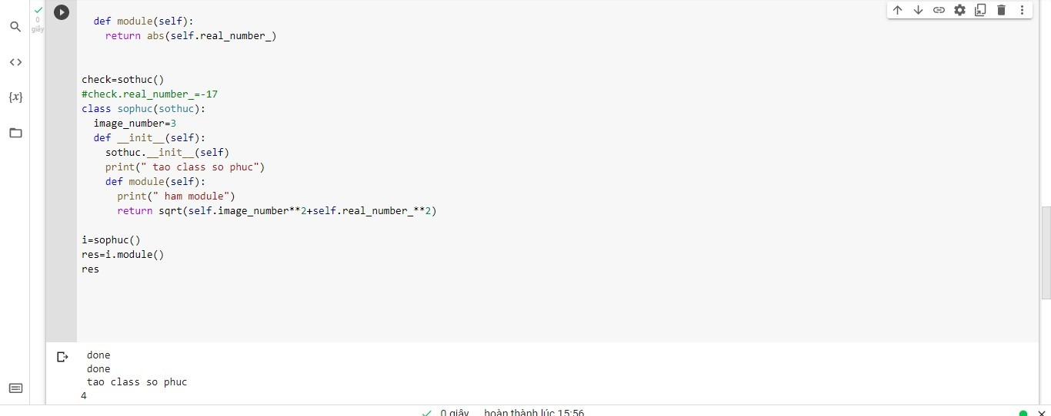

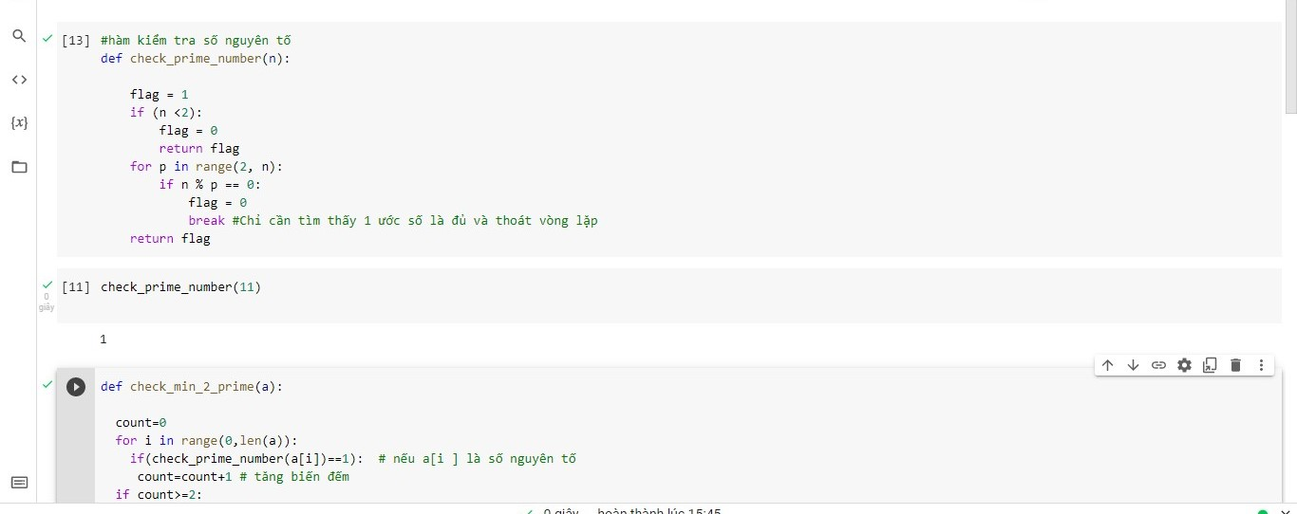

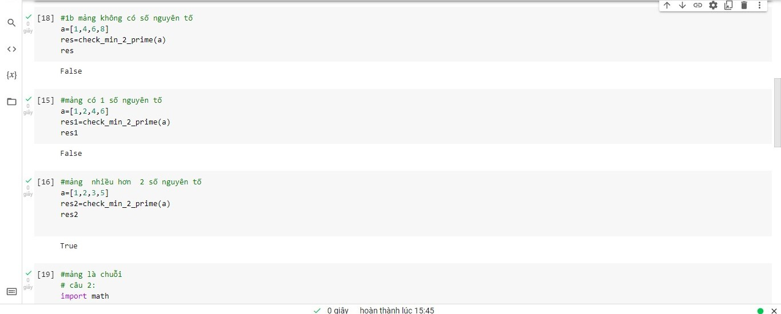

b. #mảng có phần tử không phải là số nguyên

import math

class sothuc:

real_number_=4

def __init__(self):

print(" done")

def module(self):

return abs(self.real_number_)

check=sothuc()

#check.real_number_=-17

class sophuc(sothuc):

image_number=3

def __init__(self):

sothuc.__init__(self)

print(" tao class so phuc")

def module(self):

print(" ham module")

return sqrt(self.image_number**2+self.real_number_**2)

i=sophuc()

res=i.module()

res